2016年海南省中考物理试卷

一、选择题（本大题有10小题，每小题只有一个选项是正确的，每小题3分，共30分）
1．我们现在使用的初中物理课本的宽度约为（ ）
A．18nm B．18mm C．18cm D．18dm
2．编钟是我国春秋战国时期的打击乐器．用相同力度敲击大小不同的编钟时，发出的声音具有不同的（ ）
A．音调 B．响度 C．音色 D．声速
3．如图所示为一商场运行中的自动扶梯．某一顾客站在上行的自动扶梯上．当我们说该顾客“静止”时．所选的参照物是（ ）
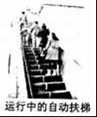
A．顾客本身 B．扶梯
C．大楼地面 D．随相邻扶梯下行的乘客
4．水是一种重要的资源．具有一些奇特的性质，如水结成冰后体积会变大．水结成冰后下列物理量中没有发生变化的是（ ）
A．质量 B．密度 C．比热容 D．内能
5．如图所示．将重为G的铝块挂在弹簧测力计上，当它浸没在水中时，弹簧测力计的示数为F．则铝块所受的浮力大小为（ ）
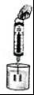
A．G B．F C．G+F D．G﹣F
6．从能量转换的角度看，一台四冲程内燃机在一个循环中，存在着机械能转化为内能过程的是（ ）
A．吸气冲程 B．压缩冲程 C．做功冲程 D．排气冲程
7．运动员站在地面用力竖直下抛乒乓球，球碰地后会弹跳到高于原抛球的位置．下列有关说法中正确的是（ ）
A．球开始下落时动能为零
B．球弹跳到原抛球位置时仍具有动能
C．球离地后的上升过程中势能转化为动能
D．球在整个运动过程中机械能增加
8．为了便于研究光现象，我们引入“光线”来描述光的传播路径和方向，下列研究问题的方法与此相同的是（ ）
A．通过磁感线来形象直观描述磁场的分布
B．通过水流来初步认识电流
C．通过观察温度计示数变化的大小来判断通电导体产生热量的多少
D．通过选用两个完全相同的蜡烛来比较平面成像时像与物的大小关系
9．如图所示的几种器件，工作时应用了电磁感应现象的是（ ）
A．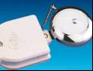
电铃 B．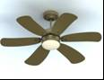
电风扇 C．
风力发电机 D．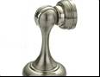
门吸
10．如图所示，为了方便市民绿色出行，海口街头配置了公共自行车，下列与自行车有关的说法中正确的是（ ）
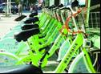
A．轮胎上制有花纹是为了减小摩擦
B．车坐垫做的较宽是为了增大压强
C．在水平路面上匀速骑行时，车的重力做功
D．停止蹬车后车仍继续前行，是由于车具有惯性

二、填空题（本题共7小题，每题4分，共28分）
11．科技馆内有一个“静电球”，当人触摸“静电球”时，头发丝便会一根根地竖起，形成“怒发冲冠”的景象，如图所示．这是由于头发丝带有 （选填“同种”或“异种”）电荷而相互 （选填“吸引”成“排斥”）的结果．

12．汽车上常安装一些设备来传递信息，如倒车雷达利用 来传递信息．而汽车导航仪则利用 与卫星联系来传递信息，以确定汽车所处的位置．（选填“电磁波”或“超声波”）
13．潜水员在较深的海水中工作时要穿抗压潜水服，这是由于海水的压强随着深度的增加而 ；若不考虑海水密度的变化，则潜水员在水中下潜过程中，所受浮力 ．（均选填“增大”、“减小”或“不变”）
14．在探究凸透镜成像轨律的实验中，凸透镜焦距为10cm，当蜡烛、透镜、光屏处在如图所示的位置时，烛焰在光屏上成清晰、 （选填“缩小”、“等大”或“放大”）的实像；若移动蜡烛，使之与凸透镜间的距离小于10cm，则人应在 （选填“蜡烛“或“光屏”）一侧透过凸透镜观察成像．
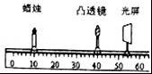
15．如图所示是一种温度自动报警器的原理图．制作时，在 （选填“煤油”或“水银”）温度计的玻璃管中插入一段金属，使温度计两端分别与电源的两极相连．当温度达倒金属丝下端所指的温度时，电磁铁具有 ，将衔铁吸引过来，使电铃发出报警信号．
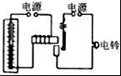
16．如图所示，工人通过动滑轮把50kg的水泥从地面缓慢提升到4m高的楼顶，所用拉力为300N，此过程中机械所做的有用功为 J，机械效率约为 ．（g取10N/kg）
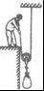
17．一电热水壶的铭牌上标有“220V 2000W”字样，在额定电压下用它对质量为2kg的水加热，使水的温度升高50℃，用时6min．则水吸收的热量为 J，此过程中电热水壶消耗的电能为 kW•h，（C_{水}=4.2×10³J/（kg•℃）

三、作图和实验题（第18题4分，第19题6分，第20题10分，共20分）
18．按照要求规范作图（作图时请用刻度尺）．
（1）图甲为某人用手托起一金属球时的情景，人的手臂相当于一个杠杆，支点为O，球对手的压力为F，请画出F的力臂L，
（2）如图乙所示，请将开关和灯泡正确连入家庭电路．
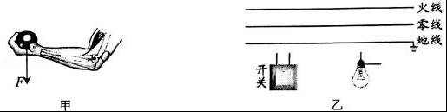
19．小亮利用如图甲所示的装罝探究某物质熔化时温度的变化规律．请回答下列问题：
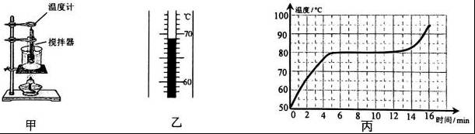
（1）安装实验器材时，小亮应按照 （选填“自上而下”或“自下而上”）的顺序进行：
（2）测量过程中，温度计在某一时刻的示数如图乙所示，此时该物质的温度为 ℃；
（3）根据实验数据画出该物质的温度随加热时间变化的图象如图丙所示，由图可知，当加热到8min末，试管中物质所处的物态是 态，该物质为 （选填“晶体”或“非晶体”）．
20．小华在“测量小灯泡的额定功率”实验中，所用小灯泡上标有“3.8V”字样，电源电压恒为6V．
（1）根据图甲所示的电路图，请用笔画线代替导线，完成图乙所示实物图的连接；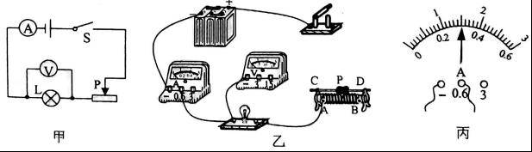
（2）电路安装并调试好后开始实验，小华在调节变阻器滑片的过程中，眼睛应注视 的示数，直至灯泡正常发光，此时电流表的示数如图丙所示，该电流值为 A，则灯泡的额定功率为 W；
（3）小华刚准备拆除电路结束实验时，同组的小红提出，在调节变阻器滑片使灯泡正常发光时，电压表的示数很难准确达到3.8V，由此可能造成一定的测童误差，她认为小华可以在前面（2）操作的基础上，对电路稍作改动，就能提高测量数据的精确度．请你帮小红补全测量步骤（补全步骤时必须准确阐述接法和操作要点）：
①断开开关， ；
②闭合开关，调节滑动变阻器的滑片，使电压表的示数为 V，并读出此时电流表的示数；
③计算出灯泡的额定功率．

四、练合应用题（第21题10分，第22题12分，共22分．答时在写出必要的文字说明、公式和具体的计算步骤）
21．如图所示是某餐厅出现的一款服务机器人，它是一种新型的能电器．请回答以下问题：
（1）机器人不工作时在水平地面上静止，其受到 力和 力的作用，二者的关系为一对 ；
（2）机器人送餐时，总质量为42kg，它与水平地面接触的总面积为10^{﹣2}m²，则它对地面的压强是多少？（g取10N/kg）
（3）送餐过程中，机器人在1min内沿直线匀速移动了15m，若它在运动过程中所受阻力为200N，则驱动力对它所做的功及功率分别是多大？
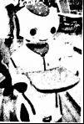
22．如图甲所示的电路中，电阻R₁的阻值为20Ω，R₂为滑动变阻器，其规格能够满足电路要求．电流表A、A₁的表盘均如图乙所示，电源电压为12V，且保持不变．闭合开关S，在保持电路元件正常使用的情况下，求：
（1）电流表A₁的示数；
（2）电路中的最大电功率为多少？此时通过R₂的电流I₂是多少？
（3）若R₂为一个规格为“30Ω 2A”的滑动变阻器，电流表A的示数变化的最大值△I是多少？
（4）联系家庭电路，并结合以上计算结果，类比说一说对合理使用家用电器的启示．
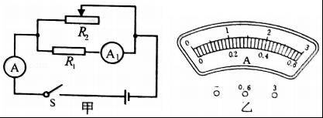

2016年海南省中考物理试卷
参考答案与试题解析

一、选择题（本大题有10小题，每小题只有一个选项是正确的，每小题3分，共30分）
1．我们现在使用的初中物理课本的宽度约为（ ）
A．18nm B．18mm C．18cm D．18dm
【考点】长度的估测．
【分析】此题考查对生活中常见物体长度的估测，结合对生活的了解和对长度单位及其进率的认识，找出符合生活实际的答案．
【解答】解：
中学生伸开手掌，大拇指指尖到中指指尖的距离大约18cm，物理课本的宽度与此差不多，在18cm=1.8dm=180mm=1.8×10⁷nm左右．
故选C．

2．编钟是我国春秋战国时期的打击乐器．用相同力度敲击大小不同的编钟时，发出的声音具有不同的（ ）
A．音调 B．响度 C．音色 D．声速
【考点】音调、响度与音色的区分．
【分析】（1）音调是指声音的高低，音调跟频率有关，频率越大，音调越高；频率越小，音调越低．
（2）质量大、体积大的物体难振动，频率小，音调低．
【解答】解：用相同的力度敲击大小不同的钟，编钟的质量不同，体积不同的钟，振动的难易不同，频率不同，音调不同．
故选A．

3．如图所示为一商场运行中的自动扶梯．某一顾客站在上行的自动扶梯上．当我们说该顾客“静止”时．所选的参照物是（ ）
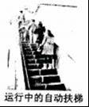
A．顾客本身 B．扶梯
C．大楼地面 D．随相邻扶梯下行的乘客
【考点】参照物及其选择．
【分析】研究物体的运动情况时，首先要选取一个物体作为标准，这个被选作标准的物体叫做参照物．研究对象的运动情况是怎样的，就看它与参照物的相对位置是否变化．由此来突破此题．
【解答】解：
A、参照物不能选择被研究的物体本身，故A错误；
B、自动扶梯上的顾客相对于扶梯的位置没有变化，所以顾客相对扶梯是静止的，故B正确；
CD、站在上行的自动扶梯上的顾客，相对于大楼地面、随相邻扶梯下行的乘客的位置发生了变化，所以相对于大楼地面、随相邻扶梯下行的乘客运动的，故CD错误．
故选B．

4．水是一种重要的资源．具有一些奇特的性质，如水结成冰后体积会变大．水结成冰后下列物理量中没有发生变化的是（ ）
A．质量 B．密度 C．比热容 D．内能
【考点】质量及其特性．
【分析】在质量、密度和比热容、内能四个量中，只有质量是物体的属性，只与所含物质的多少有关，与物体的位置、状态、形状、温度无关；而密度、比热容、内能都与温度有一定关系，生活中的热胀冷缩现象就说明了这一点．
【解答】解：A、质量是物质的属性，只与所含物质的多少有关，与物体的位置、状态、形状、温度无关，因此水结成冰后质量不变；故A正确；
B、水的密度是1.0×10³kg/m³，冰的密度是0.9×10³kg/m³，因此水结成密度变小，故B错误；
C、水的比热4.2×10³J/（kg•℃），冰的比热容2.1×10³J/（kg•℃），因此水结成比热容变小，故C错误；
D、水结冰需要放出热量，内能减少，故D错误．
故选A．

5．如图所示．将重为G的铝块挂在弹簧测力计上，当它浸没在水中时，弹簧测力计的示数为F．则铝块所受的浮力大小为（ ）
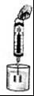
A．G B．F C．G+F D．G﹣F
【考点】浮力大小的计算．
【分析】已知物体重力和物体浸没在水里时弹簧测力计的示数，二者之差就等于物体所受的浮力（称重法测浮力）．
【解答】解：
物体浸没在水里时，物体受到的浮力加上拉力（弹簧测力计的示数）等于物体重力，
即：F_{浮}+F=G，
所以，铝块所受的浮力大小为F_{浮}=G﹣F．
故选D．

6．从能量转换的角度看，一台四冲程内燃机在一个循环中，存在着机械能转化为内能过程的是（ ）
A．吸气冲程 B．压缩冲程 C．做功冲程 D．排气冲程
【考点】内燃机的四个冲程．
【分析】内燃机的四个冲程有吸气冲程、压缩冲程、做功冲程、排气冲程，将机械能转化为内能的是压缩冲程，将内能转化为机械能的是做功冲程；只有做功冲程对外输出功，其它三个冲程依靠飞轮惯性完成．
【解答】解：在内燃机的四个冲程中，做功冲程高温高压的燃气对活塞做功，将内能转化为机械能，压缩冲程是将机械能转化为内能的过程．
故选B．

7．运动员站在地面用力竖直下抛乒乓球，球碰地后会弹跳到高于原抛球的位置．下列有关说法中正确的是（ ）
A．球开始下落时动能为零
B．球弹跳到原抛球位置时仍具有动能
C．球离地后的上升过程中势能转化为动能
D．球在整个运动过程中机械能增加
【考点】动能和势能的转化与守恒．
【分析】动能的影响因素是质量和速度，重力势能的影响因素是质量和高度，弹性势能的影响因素是弹性形变的程度，据此做出判断．
【解答】解：A、由于乒乓球不是自由下落，是运动员向下抛的，所以球在开始下落时的速度不是零，故动能不是零，故A错误；
B、据题目可知，球碰地后会弹跳到高于原抛球的位置，所以当乒乓球反弹至原位置时仍是运动的，即此时仍有动能，故B正确；
C、球离地后的上升过程中，质量不变，速度变小，动能变小，同时高度增加，势能增大，所以是将动能转化为势能的过程，故C错误；
D、球在整个运动过程中，会与空气、地面摩擦，故会损失掉一部分机械能，故机械能减少，故D错误；
故选B．

8．为了便于研究光现象，我们引入“光线”来描述光的传播路径和方向，下列研究问题的方法与此相同的是（ ）
A．通过磁感线来形象直观描述磁场的分布
B．通过水流来初步认识电流
C．通过观察温度计示数变化的大小来判断通电导体产生热量的多少
D．通过选用两个完全相同的蜡烛来比较平面成像时像与物的大小关系
【考点】物理学方法．
【分析】模型法借助于与原型相似的物质模型或抽象反映原型本质的思想模型，间接地研究客体原形的性质和规律的研究方法．
【解答】解：光线是不存在的，所以我们研究光的传播时，引入光线，是利用的模型法：
A、由于磁感线是不存在的，所以通过磁感线来形象直观描述磁场的分布，这是一种模型法，选项A正确；
B、通过水流来初步认识电流，即利用的类比法，选项B错误；
C、通过观察温度计示数变化的大小来判断通电导体产生热量的多少，采用的是转换法，故C错误；
D、通过选用两个完全相同的蜡烛进行实验，来比较平面镜成像中像与物的大小关系，这是利用的转换法，选项D错误；
故选A．

9．如图所示的几种器件，工作时应用了电磁感应现象的是（ ）
A．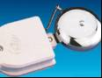
电铃 B．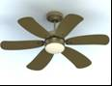
电风扇 C．
风力发电机 D．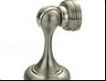
门吸
【考点】电磁感应．
【分析】电磁感应现象的内容是：闭合电路的一部分导体在磁场中做切割磁感线运动时，会产生感应电流；利用这一原理制成了发电机．
【解答】解：
A、电铃是利用电流的磁效应来工作的，故A错误；
B、电风扇主要部件是电动机，利用通电导体在磁场中受力的原理工作的，故B错误；
C、风力发电机时利用电磁感应现象原理制成的，故C正确；
D、门吸是利用磁体能够吸引铁、钴、镍等的性质制成的，故D错误．
故选C．

10．如图所示，为了方便市民绿色出行，海口街头配置了公共自行车，下列与自行车有关的说法中正确的是（ ）
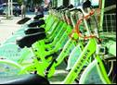
A．轮胎上制有花纹是为了减小摩擦
B．车坐垫做的较宽是为了增大压强
C．在水平路面上匀速骑行时，车的重力做功
D．停止蹬车后车仍继续前行，是由于车具有惯性
【考点】增大或减小摩擦的方法；惯性；减小压强的方法及其应用；力是否做功的判断．
【分析】（1）增大摩擦力的方法：在接触面粗糙程度一定时，通过增大压力来增大摩擦力；在压力一定时，通过增大接触面的粗糙程度来增大摩擦力．
（2）减小压强的方法：是在压力一定时，通过增大受力面积来减小压强；是在受力面积一定时，通过减小压力来减小压强．
（3）做功必须符合两个必要条件：一是作用在物体上的力，二是物体在力的方向上通过的距离；
（4）物体保持原来运动状态不变的性质叫惯性．
【解答】解：A、轮胎上制有花纹，是在压力一定时，通过增大接触面的粗糙程度来增大摩擦力．故A错误；
B、车坐垫做的较宽，是在压力一定时，通过增大受力面积来减小压强；故B错误；
C、在水平路面上匀速骑行时，在重力的方向上没有通过距离，所以车的重力不做功，故C错误；
D、停止蹬车后车仍继续前行，是由于车具有惯性，要继续保持原来的运动状态．故D正确．
故选D．

二、填空题（本题共7小题，每题4分，共28分）
11．科技馆内有一个“静电球”，当人触摸“静电球”时，头发丝便会一根根地竖起，形成“怒发冲冠”的景象，如图所示．这是由于头发丝带有 同种 （选填“同种”或“异种”）电荷而相互 排斥 （选填“吸引”成“排斥”）的结果．

【考点】摩擦起电．
【分析】同种电荷相斥，异种电荷相吸，故据此分析即可判断．
【解答】解：当人触摸“静电球”时，头发丝便会一根根地竖起，形成“怒发冲冠”的景象，即静电球是带电的，人体是导体，当人触摸静电球时，人体也带了和静电球同种电荷的电，故人的头发上也会带上与静电球同种电荷的电，据同种电荷相斥可知，头发之间带同种电荷，相互排斥，故头发越梳越蓬松．
故答案为：同种；排斥．

12．汽车上常安装一些设备来传递信息，如倒车雷达利用 超声波 来传递信息．而汽车导航仪则利用 电磁波 与卫星联系来传递信息，以确定汽车所处的位置．（选填“电磁波”或“超声波”）
【考点】电磁波的传播；超声波与次声波．
【分析】汽车倒车雷达是利用超声波的回声定位原理制作的；汽车导航是利用电磁波传递信息的．
【解答】解：据课本可知，汽车倒车雷达是利用超声波的回声定位原理制作的；汽车导航是利用电磁波传递信息的．
故答案为：超声波；电磁波；

13．潜水员在较深的海水中工作时要穿抗压潜水服，这是由于海水的压强随着深度的增加而 增大 ；若不考虑海水密度的变化，则潜水员在水中下潜过程中，所受浮力 不变 ．（均选填“增大”、“减小”或“不变”）
【考点】液体的压强的特点；阿基米德原理．
【分析】潜水员在下潜过程中，深度越来越大，根据公式p=ρgh可知所受液体压强的变化．
由于潜水员是完全潜入水中，潜水员排开水的体积不变，根据阿基米德原理可知浮力的变化．
【解答】解：根据题意，由于潜水员下潜时深度逐渐增大，根据p=ρgh，压强逐渐变大，所以在较深的海水中工作时要穿抗压潜水服．
当潜水员没入水中后，排开液体的体积不变，g不变，液体密度不变，根据F_{浮}=G_{排}=ρ_{液}gV_{排}，所以受到的浮力不变．
故答案为：增大；不变．

14．在探究凸透镜成像轨律的实验中，凸透镜焦距为10cm，当蜡烛、透镜、光屏处在如图所示的位置时，烛焰在光屏上成清晰、 缩小 （选填“缩小”、“等大”或“放大”）的实像；若移动蜡烛，使之与凸透镜间的距离小于10cm，则人应在 光屏 （选填“蜡烛“或“光屏”）一侧透过凸透镜观察成像．
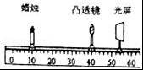
【考点】凸透镜成像规律及其探究实验．
【分析】凸透镜成像时，u＞2f，成倒立、缩小的实像，物像异测．u＜f时，成正立放大的虚像，物像同侧．
【解答】解：蜡烛位于10cm刻度线处，物距u=40cm﹣10cm=30cm，凸透镜的焦距为10cm，u＞2f，成倒立、缩小的实像．
若移动蜡烛，使之与凸透镜间的距离小于10cm，u＜f时，成正立放大的虚像，物像同侧，则人应在光屏一侧透过凸透镜观察成像．
故答案为：缩小；光屏．

15．如图所示是一种温度自动报警器的原理图．制作时，在 水银 （选填“煤油”或“水银”）温度计的玻璃管中插入一段金属，使温度计两端分别与电源的两极相连．当温度达倒金属丝下端所指的温度时，电磁铁具有 磁性 ，将衔铁吸引过来，使电铃发出报警信号．
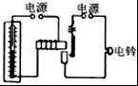
【考点】电磁继电器的组成、原理和特点．
【分析】温度自动报警器的原理是利用了温度计中的水银来作为电路导体的一部分，在达到一定温度后使电路接通，从而达到报警的目的．
【解答】解：因为水银是导体读图可知，当温度升高到达某一温度时，水银柱升高到与上端的金属丝相连，从而使左侧电路连通，电磁铁获得磁性，吸引簧片使右侧电路连通，电铃就响起来了．
故答案为：水银；磁性．

16．如图所示，工人通过动滑轮把50kg的水泥从地面缓慢提升到4m高的楼顶，所用拉力为300N，此过程中机械所做的有用功为 2000 J，机械效率约为 83.3% ．（g取10N/kg）
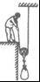
【考点】机械效率的计算；功的计算．
【分析】（1）知道水泥的质量、上升的高度，利用W=Gh=mgh计算出有用功；
（2）由图知，n=2，拉力端移动距离s=2h，利用W=Fs求总功，再利用效率公式求机械效率．
【解答】解：
（1）水泥的重力：G=mg=50kg×10N/kg=500N，
有用功：W_{有用}=Gh=500N×4m=2000J；
（2）由图知，n=2，拉力端移动距离：s=nh=2×4m=8m，
拉力做的功：W_{总}=Fs=300N×8m=2400J，
机械效率：η=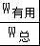=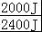×100%≈83.3%．
故答案为：2000；83.3%．

17．一电热水壶的铭牌上标有“220V 2000W”字样，在额定电压下用它对质量为2kg的水加热，使水的温度升高50℃，用时6min．则水吸收的热量为 4.2×10⁵ J，此过程中电热水壶消耗的电能为 0.2 kW•h，（C_{水}=4.2×10³J/（kg•℃）
【考点】电功与热量的综合计算；热量的计算；电功的计算．
【分析】（1）知道水的质量、水温度升高值、水的比热容，根据吸热公式Q_{吸}=cm△t计算出水吸收的热量；
（2）已知电热水壶正常工作，实际功率等于额定功率，又知道通电时间，根据公式W=Pt求出消耗的电能．
【解答】解：
（1）水吸收的热量：
Q_{吸}=cm△t=4.2×10³J/（kg•℃）×2kg×50℃=4.2×10⁵J，
（2）因为电热水壶在额定电压下工作，
所以P=P_{额}=1000W，
电热水壶消耗的电能：
W=Pt=2000W×6×60s=7.2×10⁵J=0.2kW•h．
故答案为：4.2×10⁵；0.2．

三、作图和实验题（第18题4分，第19题6分，第20题10分，共20分）
18．按照要求规范作图（作图时请用刻度尺）．
（1）图甲为某人用手托起一金属球时的情景，人的手臂相当于一个杠杆，支点为O，球对手的压力为F，请画出F的力臂L，
（2）如图乙所示，请将开关和灯泡正确连入家庭电路．
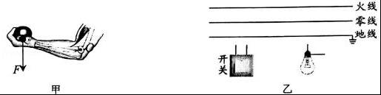
【考点】力的示意图；力臂的画法；家庭电路的连接．
【分析】（1）力臂的画法：①首先根据杠杆的示意图，确定杠杆的支点．②确定力的作用点和力的方向，画出力的作用线．③从支点向力的作用线作垂线，支点到垂足的距离就是力臂．
（2）灯泡的接法：火线进入开关，再进入灯泡顶端的金属点；零线直接接入灯泡的螺旋套．
【解答】解：（1）过支点O，作力F作用线的垂线段，垂线段的长即为力臂L．如图所示：
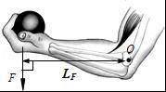
（2）火线进入开关，再进入灯泡顶端的金属点，零线直接接入灯泡的螺旋套；如下图所示：
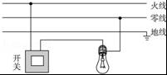

19．小亮利用如图甲所示的装罝探究某物质熔化时温度的变化规律．请回答下列问题：
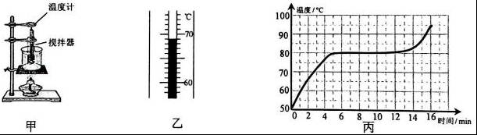
（1）安装实验器材时，小亮应按照 自下而上 （选填“自上而下”或“自下而上”）的顺序进行：
（2）测量过程中，温度计在某一时刻的示数如图乙所示，此时该物质的温度为 69 ℃；
（3）根据实验数据画出该物质的温度随加热时间变化的图象如图丙所示，由图可知，当加热到8min末，试管中物质所处的物态是 固液共存 态，该物质为 晶体 （选填“晶体”或“非晶体”）．
【考点】熔化和凝固的探究实验．
【分析】（1）实验时，需用酒精灯的外焰加热，所以要调整好铁圈的高度，然后根据温度计的使用规则固定好其位置；
（2）在进行温度计的读数时，注意其分度值；
（3）分析第8min末时温度与熔点的关系，得出结论；分析图象判断该物质是晶体还是非晶体．
【解答】解：（1）酒精灯需用外焰加热，所以先放好酒精灯，再固定铁圈的高度，最后调整温度计的高度，使其不要碰到容器底，所以要按照自下而上的顺序进行；
（2）图乙中温度计的分度值为1℃，示数为69℃；
（3）由图丙知，从5min～12min过程中，温度保持80℃不变，即熔点为80℃，故该物质为晶体．
则第8min末时，物质处于熔化过程中，物质为固液共存态．
故答案为：（1）自下而上；（2）69；（3）固液共存；晶体．

20．小华在“测量小灯泡的额定功率”实验中，所用小灯泡上标有“3.8V”字样，电源电压恒为6V．
（1）根据图甲所示的电路图，请用笔画线代替导线，完成图乙所示实物图的连接；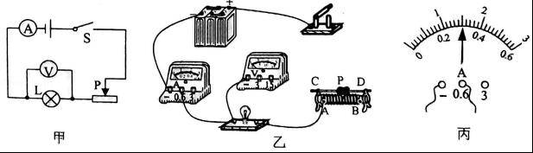
（2）电路安装并调试好后开始实验，小华在调节变阻器滑片的过程中，眼睛应注视 电压表 的示数，直至灯泡正常发光，此时电流表的示数如图丙所示，该电流值为 0.3 A，则灯泡的额定功率为 1.14 W；
（3）小华刚准备拆除电路结束实验时，同组的小红提出，在调节变阻器滑片使灯泡正常发光时，电压表的示数很难准确达到3.8V，由此可能造成一定的测童误差，她认为小华可以在前面（2）操作的基础上，对电路稍作改动，就能提高测量数据的精确度．请你帮小红补全测量步骤（补全步骤时必须准确阐述接法和操作要点）：
①断开开关， 将电压表并联在滑动变阻器的两端（使用小量程） ；
②闭合开关，调节滑动变阻器的滑片，使电压表的示数为 2.2 V，并读出此时电流表的示数；
③计算出灯泡的额定功率．
【考点】电功率的测量；串联电路的电压规律．
【分析】（1）根据灯的额定电压确定电压表的量程，注意滑动变阻器接线柱的接法；
（2）小灯泡在额定电压下的功率为额定功率；在搞清电流表小量程分度值的基础下读数，根据P_{额}=U_{额}I求额定功率；
（3）由于小灯泡的额定电压为3.8V，所以电压表必须选择大量程，这样造成电压测量不精确，为了使测量误差更小，可将电压表并联在滑动变阻器的两端，改接小量程．据此分析．
【解答】解：（1）因灯的电压为3.8V，所以电压表选用大量程，将电压表并联在灯的两端，把滑动变阻串联接入电路，注意变阻的接法，如图所示：
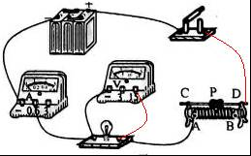
（2）小灯泡在额定电压下的功率为额定功率，小华在调节变阻器滑片的过程中，眼睛应注视电压表的示数，直至灯泡正常发光，此时电流表的示数如图丙所示，因电流表小量程的分度值为0.02A，该电流值为0.3A，则灯泡的额定功率P_{额}=U_{额}I=3.8V×0.3A=1.14W；
（3）由于小灯泡的额定电压为3.8V，所以电压表必须选择大量程，这样造成电压测量不精确，为了使测量误差更小，可将电压表并联在滑动变阻器的两端，改接小量程．
因为电源电压为6V，则变阻器两端电压为6V﹣3.8V=2.2V时，此时小灯泡恰好正常好光．
因此，补充的步骤为：a．断开开关，将电压表并联在滑动变阻器的两端（此时选择小量程）；
b．闭合开关，调节滑动变阻器滑片，使电压表的示数为2.2V，并读出此时电流表的示数．
故答案为：（1）如上图所示；
（2）电压表；03；1.14；
（3）①将电压表并联在滑动变阻器的两端（使用小量程）；②2.2．

四、练合应用题（第21题10分，第22题12分，共22分．答时在写出必要的文字说明、公式和具体的计算步骤）
21．如图所示是某餐厅出现的一款服务机器人，它是一种新型的能电器．请回答以下问题：
（1）机器人不工作时在水平地面上静止，其受到 重 力和 支持 力的作用，二者的关系为一对 平衡力 ；
（2）机器人送餐时，总质量为42kg，它与水平地面接触的总面积为10^{﹣2}m²，则它对地面的压强是多少？（g取10N/kg）
（3）送餐过程中，机器人在1min内沿直线匀速移动了15m，若它在运动过程中所受阻力为
200N，则驱动力对它所做的功及功率分别是多大？
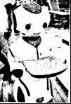
【考点】二力平衡条件的应用；压强的大小及其计算；功的计算；功率的计算．
【分析】（1）二力平衡的条件：作用在同一个物体上，大小相等、方向相反、作用在同一直线上；
（2）机器人在水平地面不工作时，对地面压力F=G=mg，根据p=计算机器人对地面的压强；
（3）根据W=Fs求克服阻力所做的功，利用P=即求出功率．
【解答】解：
（1）机器人静止在水平地面上时，受到的重力和支持力大小相等、方向相反、作用在同一物体上、作用在同一直线上，是一对平衡力；
（2）机器人在水平地面上对地面压力：F=G=mg=42kg×10N/kg=420N，
机器人对地面的压强：p==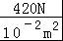=4.2×10⁴Pa；
（3）机器人送餐服务过程中克服阻力所做的功：W=fs=200N×15m=3000J，
做功功率为：P==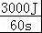=50W．
故答案为：（1）重；支持；平衡力；（2）机器人对地面的压强为4.2×10⁴Pa；（3）驱动力对机器人所做的功及功率分别为3000J和50W．

22．如图甲所示的电路中，电阻R₁的阻值为20Ω，R₂为滑动变阻器，其规格能够满足电路要求．电流表A、A₁的表盘均如图乙所示，电源电压为12V，且保持不变．闭合开关S，在保持电路元件正常使用的情况下，求：
（1）电流表A₁的示数；
（2）电路中的最大电功率为多少？此时通过R₂的电流I₂是多少？
（3）若R₂为一个规格为“30Ω 2A”的滑动变阻器，电流表A的示数变化的最大值△I是多少？
（4）联系家庭电路，并结合以上计算结果，类比说一说对合理使用家用电器的启示．
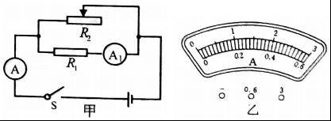
【考点】欧姆定律的应用．
【分析】由电路图可知，R₁与R₂并联，电流表A₁测R₁支路的电流，电流表A₂测干路电流．
（1）根据欧姆定律即可求出电流表A₁的示数；
（2）根据电流表A的量程确定出电路中的最大电流即可利用P=UI求出最大功率；利用并联电路的电流特点求出通过R₂的电流；
（3）若R₂为一个规格为“30Ω 2A”的滑动变阻器，移动滑片时通过R₁的电流不变，根据滑动变阻器的最大电阻值即可求出电流表A的最小值，根据电流表的量程即得出电流表的最大值，最后即可求出示数变化的最大值△I；
（4）根据电流表A的示数变化即可得出使用家用电器的启示．
【解答】解：由电路图可知，R₁与R₂并联，电流表A₁测R₁支路的电流，电流表A测干路电流．
（1）电流表A₁的示数I₁==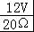=0.6A；
（2）由图乙可知：电路中的最大电流为电流表A使用3A的量程时，则电路中的最大电流为3A，
最大功率P=UI=12V×3A=36W；
因并联电路中干路电流等于各支路电流之和，
所以，则通过R₂的电流：
I₂=I﹣I₁=3A﹣0.6A=2.4A；
（3）若R₂为一个规格为“30Ω 2A”的滑动变阻器，由于R₁支路的电流不变，当滑动变阻器接入电路中的电阻最大时，干路电流最小，
则I_{2最小}=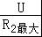=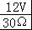=0.4A，
所以，电流表A的最小示数I_{最小}=I₁+I_{2最小}=0.6A+0.4A=1A，
由于电流表A的量程为0～3A，所以最大示数I_{最大}=3A，
△I=I_{最大}﹣I_{最小}=3A﹣1A=2A；
（4）由于并联电路中干路电流等于各支路电流之和，当支路电阻越小干路电流越大，所以为保护电路，使用家用电器时注意额定功率，不能使干路电流超过规定值．
答：（1）电流表A₁的示数为0.6A；
（2）电路中的最大电功率为36W，通过R₂的电流I₂是2.4A；
（3）若R₂为一个规格为“30Ω 2A”的滑动变阻器，电流表A的示数变化的最大值△I是2A；
（4）使用家用电器时注意额定功率，不能使干路电流超过规定值．

